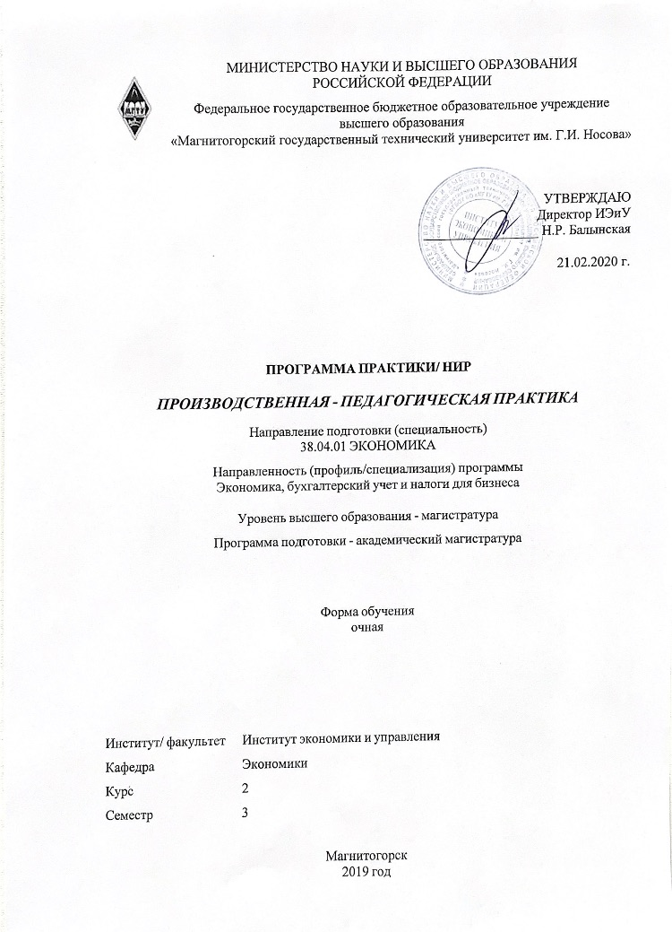
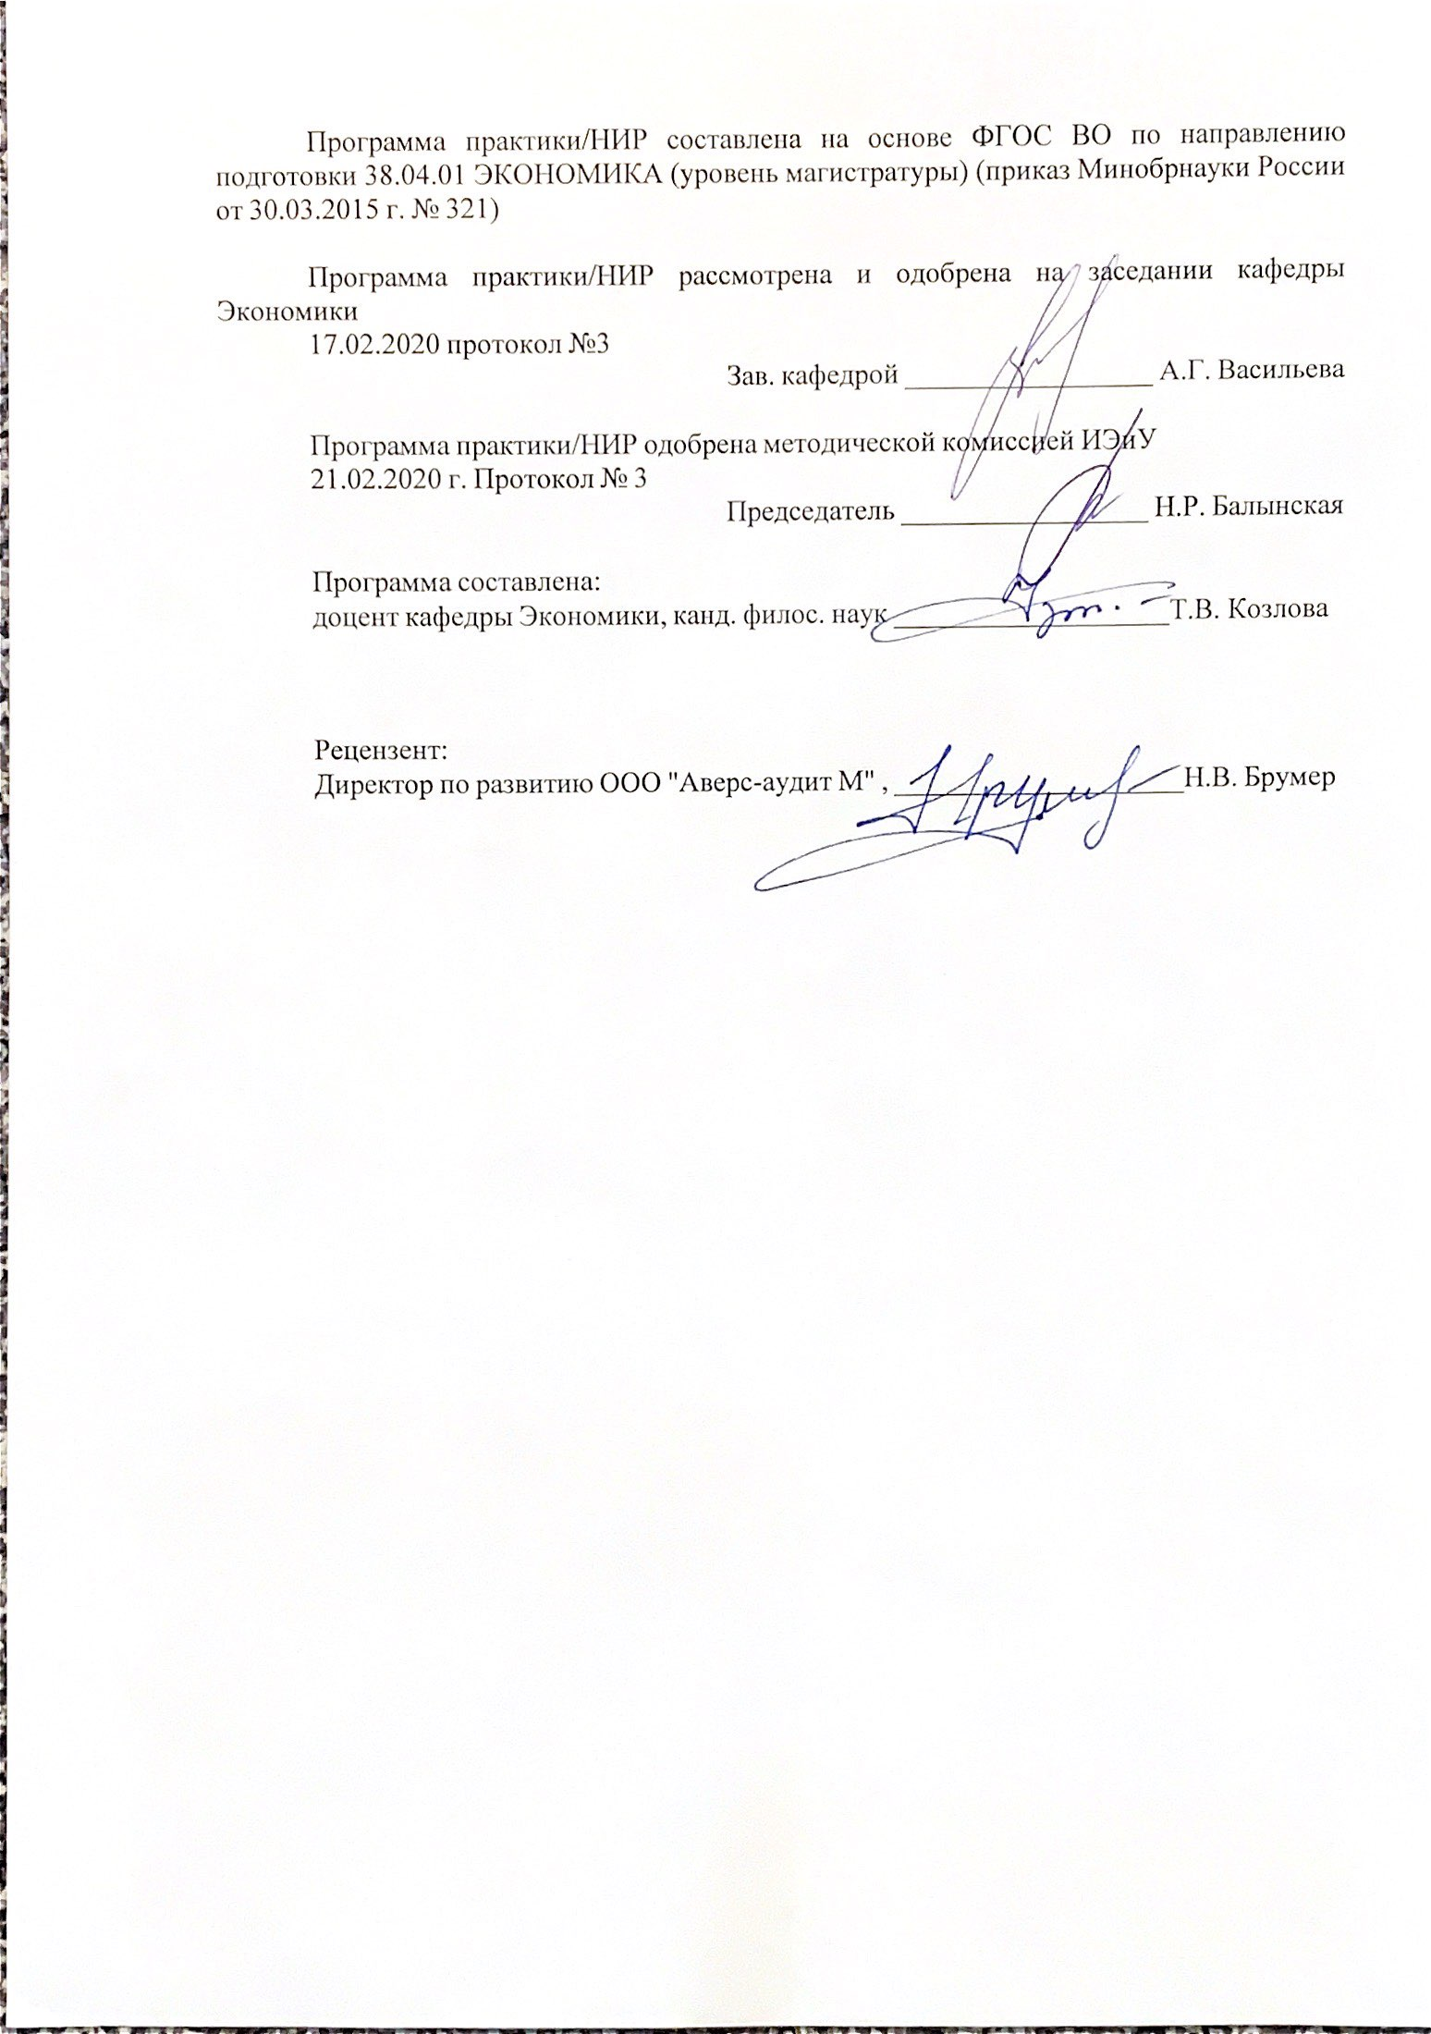
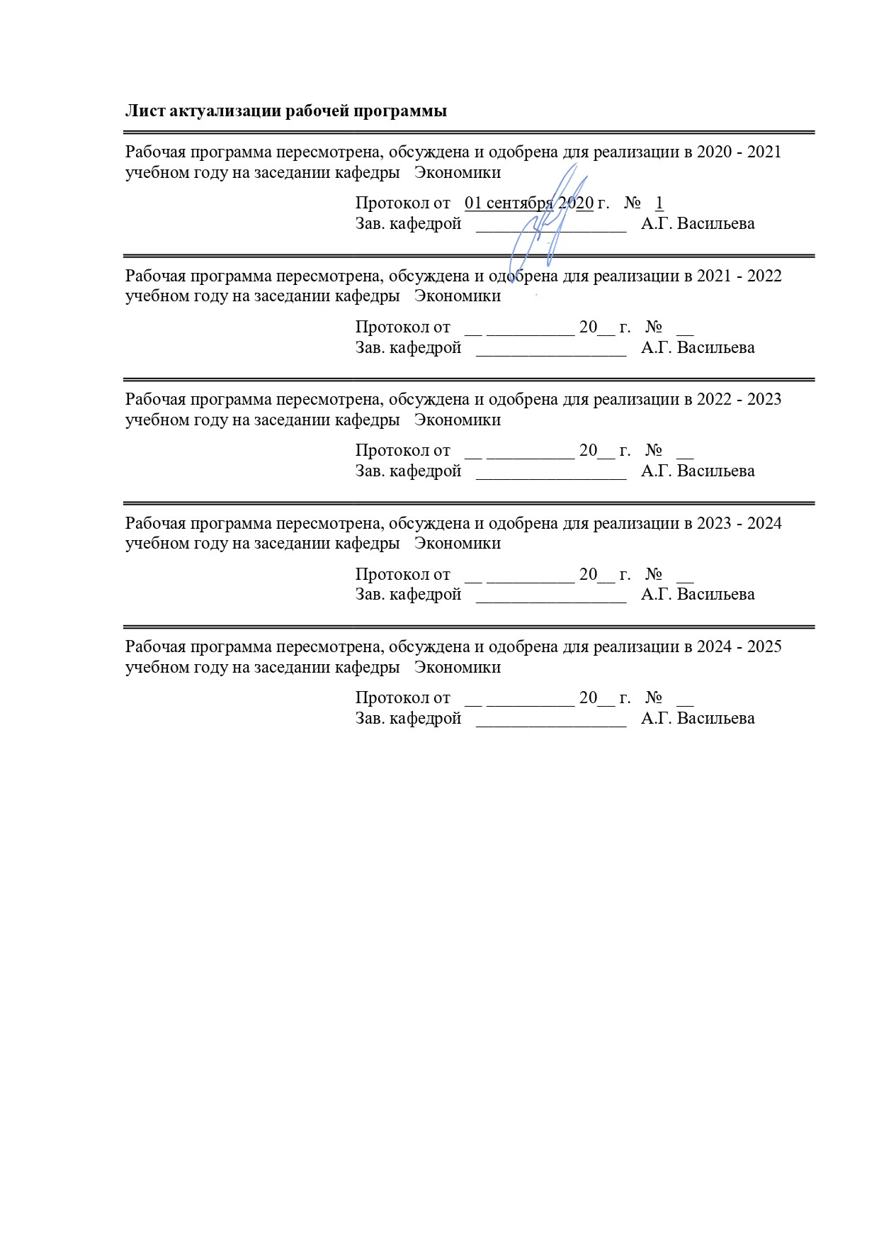
1 Цели практики/НИР
Целями производственной – педагогической практики подготовки магистров по направлению «Экономика» профиль «Экономика, бухгалтерский учет и налоги для бизнеса» являются получение опыта педагогической работы и компетенций, необходимых для проведение учебных занятий в области экономики, бухгалтерского учета и налогообложения бизнеса.

2 Задачи практики/НИР
Задачами производственной – педагогической практики – являются:
– ознакомление с организационной структурой МГТУ им . Г.И.Носова;
- ознакомление в ФГОС по подготовке бакалавров и магистров направления "Экономика";
– ознакомиться с формами и методами педагогической работы, образовательными технологиями;
– получение навыка планирования учебного занятия;
– получение навыка проведения учебного занятия.

3 Место практики/НИР в структуре образовательной программы
Для прохождения практики/НИР необходимы знания (умения, владения), сформированные в результате изучения дисциплин/ практик:
Цифровая экономика
Учебная - практика по получению первичных профессиональных умений и навыков
Экономика организации
Налоги и налоговая политика
Бухгалтерский финансовый учет
Знания (умения, владения), полученные в процессе прохождения практики/НИР будут необходимы для изучения дисциплин/практик:
Подготовка к защите и защита выпускной квалификационной работы
Подготовка к сдаче и сдача государственного экзамена
Производственная - преддипломная практика
Производственная- практика по получению профессиональных умений и опыта профессиональной деятельности
Практикум по финансовому планированию и учету
Практикум по финансовому и налоговому планированию
4 Место проведения практики
Практика проводится на базе ФГБОУ ВО "МГТУ им. Г.И.Носова". Это могут быть кафедры, преподающие экономические дисциплины. Кроме того, магистранты могут пройти часть практики в Учебно-методическом управлении и на кафедрах педагогики.
Способ проведения практики: стационарная
Практика осуществляется непрерывно
5 Компетенции обучающегося, формируемые в результате прохождения
практики/НИР и планируемые результаты обучения
В результате прохождения практики/НИР обучающийся должен обладать следующими компетенциями:
Структурный  элемент  компетенции | Планируемые результаты обучения

ПК-13 способностью применять современные методы и методики преподавания экономических дисциплин в профессиональных образовательных организациях, образовательных организациях высшего образования, дополнительного профессионального образования
Знать | современные методы и методики преподавания экономических дисциплин в профессиональных образовательных организациях, образовательных организациях высшего образования, дополнительного профессионального образования
Уметь | организовать учебное занятие в вузе;  провести учебное занятие в вузе
Владеть | методикой визуального преподнесения материала;  современными ПО для организации учебного занятия
ПК-14 способностью разрабатывать учебные планы, программы и соответствующее методическое обеспечение для преподавания экономических дисциплин в профессиональных образовательных организациях, образовательных организациях высшего образования, дополнительного профессионального образования
Знать | требования к формированию учебных планов;  соответствующее методическое обеспечение для преподавания экономических дисциплин в профессиональных образовательных организациях, образовательных организациях высшего образования, дополнительного профессионального образования
Уметь | разработать учебный план;  разработать план учебного занятия;  провести учебное занятие
Владеть | методикой визуального преподнесения материала;  современными ПО для организации учебного занятия
ОК-3 готовностью к саморазвитию, самореализации, использованию творческого потенциала
Знать | траектории личностного роста;  возможные способы самореализации;  направления творческого потенциала
Уметь | заниматься саморазвитием, самореализацией;  использовать свой творческий потенциал для педагогической и иной деятельности
Владеть | техникой развития собственного творческого потенциала
ОПК-2 готовностью руководить коллективом в сфере своей профессиональной деятельности, толерантно воспринимая социальные, этнические, конфессиональные и культурные различия
Знать | различия этические, конфессиональные, культурные;  методы руководства коллективом
Уметь | руководить коллективом в сфере своей профессиональной деятельности;  толерантно воспринимая социальные, этнические, конфессиональные и культурные различия
Владеть | навыками работы с коллективом;  навыками погашение конфликтов

6. Структура и содержание практики/НИР
Общая трудоемкость практики/НИР составляет 9 зачетных единиц 324 акад. часов, в том числе:
– контактная работа – 3,7 акад. часов:
– самостоятельная работа – 320,3 акад. часов;
– в форме практической подготовки – 324 акад. часов

Форма аттестации - зачет с оценкой
№  п/п | Разделы (этапы) и содержание практики | Семестр | Виды работ на практике,  включая самостоятельную работу | Код компетенции
1. | Подготовительный этап | 3 | Ознакомление с объектами практики, инструктаж по технике безопасности (при необходимости) . | ПК-13, ПК-14, ОК-3, ОПК-2
2. | Производственной – педагогической практики | 3 | Сбор, обработка и систематизация фактического и литературного материала, наблюдения, измерения по предложенной теме исследования | ПК-13, ПК-14, ОК-3, ОПК-2
2. | Производственной – педагогической практики | 3 | Анализ нормативных документов и методик. Формирование выводов | ПК-13, ПК-14, ОК-3, ОПК-2
3. | Отчет по практике | 3 | Подготовка отчета по пратике | ПК-13, ПК-14, ОК-3, ОПК-2
3. | Отчет по практике | 3 | Защита Отчета по практике | ПК-13, ПК-14, ОК-3, ОПК-2

7 Оценочные средства для проведения промежуточной аттестации по практики/НИР
Представлены в приложении 1.
8 Учебно-методическое и информационное обеспечение практики/НИР
а) Основная литература:
1. Околелов, О. П. Педагогика высшей школы : учебник / О.П. Околелов. - Москва : ИНФРА-М, 2019. - 187 с. - (Высшее образование: Магистратура). - www.dx.doi.org/10.12737/19449. - ISBN 978-5-16-011924-3. - Текст : электронный. - URL: https://znanium.com/read?id=329858 (дата обращения: 01.09.2020). – Режим доступа: по подписке.
2. Симонов, В. П. Педагогика и психология высшей школы. Инновационный курс для подготовки магистров : учеб. пособие / В.П. Симонов. — Москва : Вузовский учебник : ИНФРА-М, 2019. — 320 с. + Доп. материалы [Электронный ресурс; Режим доступа http://new.znanium.com]. - ISBN 978-5-9558-0336-4. - Текст : электронный. - URL: https://znanium.com/read?id=327755 (дата обращения: 01.09.2020). – Режим доступа: по подписке.

б) Дополнительная литература:
1. Гулин, К.А. Основы предпринимательства [Электронный ресурс] : учебное пособие / К.А. Гулин, А.Е. Кремин. - Вологда : ИСЭРТ РАН, 2017. - 106 с. - ISBN 978-5-93299-373-6. - Текст : электронный. - URL: https://znanium.com/read?id=339272 (дата обращения: 01.09.2020). – Режим доступа: по подписке.
2. Мандель, Б. Р. Педагогика современной высшей школы: история, проблематика, принципы / Мандель Б.Р. - Москва :Вузовский учебник, НИЦ ИНФРА-М, 2016. - 471 с.ISBN 978-5-16-102953-4 (online). - Текст : электронный. - URL: https://znanium.com/read?id=267594 (дата обращения: 01.09.2020). – Режим доступа: по подписке.
3. Шарипов, Ф. В. Педагогика и психология высшей школы : учебное пособие / Ф. В. Шарипов. - Москва : Логос, 2020. - 448 с. - (Новая университетская библиотека). - ISBN 978-5-98704-587-9. - Текст : электронный. - URL: https://znanium.com/read?id=367503 (дата обращения: 01.09.2020). – Режим доступа: по подписке.

в) Методические указания:
Приложение 2
г) Программное обеспечение и Интернет-ресурсы:
Программное обеспечение
 | Наименование ПО | № договора | Срок действия лицензии
 | MS Windows 7 Professional(для классов) | Д-1227-18 от 08.10.2018 | 11.10.2021
 | MS Office 2007 Professional | № 135 от 17.09.2007 | бессрочно
 | 7Zip | свободно распространяемое ПО | бессрочно
 | FAR Manager | свободно распространяемое | бессрочно
 | Браузер Yandex | свободно распространяемое ПО | бессрочно
 | Браузер Mozilla Firefox | свободно распространяемое ПО | бессрочно

Профессиональные базы данных и информационные справочные системы
 | Название курса | Ссылка
 | Электронная база периодических изданий East View Information Services, ООО «ИВИС» | https://dlib.eastview.com  /
 | Национальная информационно-аналитическая система – Российский индекс научного цитирования (РИНЦ) | URL: https://elibrary.ru/project_risc. asp
 | Поисковая система Академия Google (Google Scholar) | URL: https://scholar.google.ru  /
 | Информационная система - Единое окно доступа к информационным ресурсам | URL: http://window.edu.ru  /
 | Федеральное государственное бюджетное учреждение «Федеральный институт промышленной собственности» | URL: http://www1.fips.ru  /
 | Электронные ресурсы библиотеки МГТУ им. Г.И. Носова | http://magtu.ru:8085/marcweb  2/Default.asp
9 Материально-техническое обеспечение практики/НИР
1) Помещения для самостоятельной работы обучающихся: персональные компьютеры с пакетом MS Office, выходом в Интернет и с доступом в электронную информационно-образовательную среду университета.
2) Помещения для хранения и профилактического обслуживания учебного оборудования: шкафы для хранения учебно-методической документации, учебного оборудования и учебно-наглядных пособий.
Материально-техническое обеспечение на базе ФГБОУ ВО «МГТУ им. Г.И. Носова» позволяет обучающимся в полном объеме реализовать цели и задачи производственной педагогическойпрактики по получению профессиональных умений и опыта профессиональной деятельности, и сформировать соответствующие компетенции.

производственной – педагогической практики и сформировать соответствующие компетенции.

Приложение 1

Оценочные средства для проведения промежуточной аттестации по производственной – педагогической практике

Вид аттестации по итогам практики – зачет с оценкой.
Обязательной формой отчетности по практике является письменный отчет.
Цель отчета – сформировать и закрепить компетенции, приобретенные обучающимся в результате освоения теоретических курсов и полученные им при прохождении практики
Содержание отчета определяется индивидуальным заданием, выданным руководителем практики. В процессе написания отчета обучающийся должен разобраться в теоретических вопросах избранной темы, самостоятельно проанализировать практический материал, разобрать и обосновать практические предложения.
На протяжении всего периода прохождения практики обучающийся должен вести дневник по практике, который будет являться приложением к отчету.
Требования к структуре и содержанию отчета по практике определены СМК-О-ПВД-01-16 «О практике обучающихся, осваивающих основные образовательные программы ВО».

Отчет по практике должен иметь следующую примерную структуру:
- Титульный лист (является первой станицей отчета по практике, где содержится информация о место прохождении практики, Ф.И.О студента, руководители практики, оценка).
- Содержание (включает введение, наименование тем и их порядковые номера, заключение, список использованных источников, приложения).
- Введение (студент-практикант должен охарактеризовать актуальность и значимость прохождения практики и написания отчета по практике (1-2 страницы)).
- Основная часть отражает в полном объеме изученные вопросы и достигнутые результаты при прохождении практики.
5. Заключение (обобщает результаты, достигнутые при прохождении практики и написании отчета; содержит выводы и предельно краткие оценки деятельности организации).
- Список использованных источников.
- Приложения.

Примерное индивидуальное задание на практику:
Цель прохождения практики:
- изучение опыта работы в сфере деятельности, соответствующей направлению 38.03.01 Экономика
- изучение конкретных методов и методик исследования проблем в области экономики.

Задание на практику:
- Руководствуясь учредительными документами объекта, являющегося местом прохождения практики охарактеризуйте его с точки зрения:
- организационно-правовой формы;
- области деятельности;
- организационной структуры;
- структуры образовательных подразделений.
- Руководствуясь финансовой отчетностью, планом финансово-хозяйственной деятельности объекта, являющегося местом прохождения практики, выберете и проанализируйте основные финансово-экономические показатели деятельности в динамике:
- доходы от разных видов деятельности;
- расходы по разным видам деятельности;
- численность обучающихся;
- численность НПР и др.
- Выполните описание основных нормативно правовых документов образовательной деятельности:
- описание и характеристика ФГОС;
- описание и характеристика учебных планов;
- описание и характеристика рабочих программ дисциплин;
- описание справочно-правовых систем, используемых в организациях для образовательной деятельности.
- Разработайте План-конспект проведения лекционного и практического занятия, согласовав курс и тему курса с руководителем практики. Отразите применяемые методы преподавания экономических дисциплин. Приведите контент и визуальный материал (презентации, раздаточный материал, задания) по лекционному и практическому занятию. Подготовьте анкеты обучающихся по итогам проведенного занятия.
- Проведите лекционное и практическое занятие для обучающихся по выбранному курсу и теме курса. Соберите анкеты обучающихся по итогам проведенного занятия.
- Подготовить отчет по практике.

Показатели и критерии оценивания:
– на оценку «отлично» (5 баллов) – обучающийся представляет отчет, в котором в полном объеме раскрыто содержание задания; текст излагается последовательно и логично с применением актуальных нормативных документов; в отчете дана всесторонняя оценка практического материала; используется творческий подход к решению проблемы; сформулированы экономически обоснованные выводы и предложения. Отчет соответствует предъявляемым требованиям к оформлению.
На публичной защите обучающийся демонстрирует системность и глубину знаний, полученных при прохождении практики; стилистически грамотно, логически правильно излагает ответы на вопросы; дает исчерпывающие ответы на дополнительные вопросы преподавателя; способен обобщить материал, сделать собственные выводы, выразить свое мнение, привести иллюстрирующие примеры.
– на оценку «хорошо» (4 балла) – обучающийся представляет отчет, в котором содержание раскрыто достаточно полно, материал излагается с применением актуальных нормативных документов, основные положения хорошо проанализированы, имеются выводы и экономически обоснованные предложения. Отчет в основном соответствует предъявляемым требованиям к оформлению.
На публичной защите обучающийся демонстрирует достаточную полноту знаний в объеме программы практики, при наличии лишь несущественных неточностей в изложении содержания основных и дополнительных ответов; владеет необходимой для ответа терминологией; недостаточно полно раскрывает сущность вопроса; отсутствуют иллюстрирующие примеры, обобщающее мнение студента недостаточно четко выражено.
– на оценку «удовлетворительно» (3 балла) – обучающийся представляет отчет, в котором содержание раскрыты слабо и в неполном объеме, выводы правильные, но предложения являются необоснованными. Материал излагается на основе неполного перечня нормативных документов. Имеются нарушения в оформлении отчета.
На публичной защите обучающийся демонстрирует недостаточно последовательные знания по вопросам программы практики; использует специальную терминологию, но допускает ошибки в определении основных понятий, которые затрудняется исправить самостоятельно; демонстрирует способность самостоятельно, но не глубоко, анализировать материал, раскрывает сущность решаемой проблемы только при наводящих вопросах преподавателя; отсутствуют иллюстрирующие примеры, отсутствуют выводы.
– на оценку «неудовлетворительно» (2 балла) – обучающийся представляет отчет, в котором содержание раскрыты слабо и в неполном объеме, выводы и предложения являются необоснованными. Материал излагается на основе неполного перечня нормативных документов. Имеются нарушения в оформлении отчета. Отчет с замечаниями преподавателя возвращается обучающемуся на доработку, и условно допускается до публичной защиты.
На публичной защите обучающийся демонстрирует фрагментарные знания в рамках программы практики; не владеет минимально необходимой терминологией; допускает грубые логические ошибки, отвечая на вопросы преподавателя, которые не может исправить самостоятельно.
– на оценку «неудовлетворительно» (1 балл) – обучающийся представляет отчет, в котором очень слабо рассмотрены практические вопросы задания, применяются старые нормативные документы и отчетность. Отчет выполнен с нарушениями основных требований к оформлению. Отчет с замечаниями преподавателя возвращается обучающемуся на доработку, и не допускается до публичной защиты.
По итогам промежуточной аттестации выставляются оценки «отлично», «хорошо», «удовлетворительно», «неудовлетворительно».

Приложение 2

Методические указания по составлению и оформлению отчета по производственной-педагогической практике
По окончании практики обучающийся должен предоставить:
- отчет о практике, составленный в соответствии с заданием на практику и оформленный в соответствии с требованиями;
- задание на практику;
- дневник практики, оформленный в соответствии с требованиями;
- отзыв из организации, в которой проходила практика, содержащий: описание проделанной студентом работы, общую оценку качества подготовки, умение работать в коллективе, анализировать ситуацию, работать со статистическими данными и уровень сформированности компетенции.
Требования к оформлению отчета.
Набор текста производится в текстовом редакторе Times New Roman через 1,5 интервал 14 pt, выравнивание текста по ширине. Рекомендуемое значение полей: сверху и снизу - 2 см, справа – 1,5 см, слева 3 см. Абзацный отступ 1, 25 см.
Главы начинаются с новой страницы, параграфы – на той же странице. Расстояние между заголовком и текстом должно быть 15 мм, а между заголовками главы и параграфа - 10 мм.
Номера страниц проставляются в правом нижнем углу без точки, титульный лист включается в общую нумерацию, но номер на нем не ставится.
Ссылки на использованные источники следует указывать порядковым номером библиографического описания источника в списке использованных источников. Порядковый номер ссылки заключают в квадратные скобки. Нумерация ссылок ведется арабскими цифрами в порядке их приведения в тексте независимо от деления на разделы.
Цифровой материал (таблицы, рисунки) имеют отдельную сквозную нумерацию для каждого вида материала, выполненную арабскими цифрами. Таблицу следует располагать непосредственно после текста, в котором она упоминается впервые, или на следующей странице. Наименование таблицы следует помещать над таблицей слева, в одну строку с ее номером через тире.
Пример:
Таблица 2 – Методы финансового планирования в строительстве
При переносе части таблицы на другой лист слово «Таблица», ее номер и наименование указывают один раз слева над первой частью таблицы, а над другими частями также слева пишут слова «Продолжение таблицы» или «Окончание таблицы» и указывают номер таблицы.
Слово «Рисунок» и его наименование располагают посередине строки под рисунком. Пример:

Рисунок 1 – Организационная структура ООО «Машпром»
Список использованных источников оформляется в соответствии с ГОСТ 7.1, ГОСТ 7.80 и ГОСТ 7.82, содержит 10- 20 источников, не менее 50 % источников должны быть изданы в последние пять лет.
В приложения включаются связанные с выполненной работой материалы, которые по каким-либо причинам не могут быть внесены в основную часть: справочные материалы, таблицы, данные и т.д. Приложения располагаются порядке появления ссылок в тексте, обозначают заглавными буквами русского алфавита за исключением букв Е, З, Й, О, Ч, Ь, Ы, Ъ.
Отчет представляется в сброшюрованном виде (в папке со скоросшивателем). Не следует вкладывать каждый лист отчета в отдельный файл.
Отчет представляется студентом руководителю практикой от кафедры на проверку. В случае обнаружения недостатков в работе отчет возвращается студенту на доработку (7 дней).
Законченный отчет, подписанный студентом и руководителем практики, предоставляется на защиту.
Защита отчета по практике проводится на выпускающей кафедре в течение следующей после окончания практики сессии. Отчеты принимает комиссия в составе заведующего кафедрой и ответственного от кафедры за проведение практики.
В процессе защиты студент должен кратко изложить основные результаты проделанной работы, выводы и рекомендации, структуру и анализ материалов, включаемых в отчет по практике.

